Международный день отказа от курения
Дата в 2019 году: |  | 21 ноября, четверг
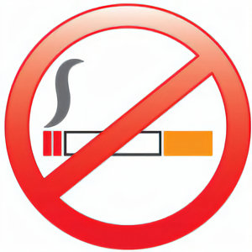
Зависимые от никотина люди признаются, что хотели бы бросить курить, но нет повода или компании. С целью просвещения о вреде табака и поддержки желающих отказаться от пагубной привычки создан всемирный день.
Международный день отказа от курения отмечается каждый третий четверг ноября. В 2019 году он выпадает на 21 ноября. Праздник возник в 1977 году по инициативе Американского онкологического общества.
В этот день устраиваются благотворительные акции, раздаются листовки о вреде курения, проходят спортивные соревнования, викторины и другие мероприятия по пропаганде здорового образа жизни.

Интересные факты
Самыми сложными в отказе от курения являются первые три дня.
По данным Всемирной организации здравоохранения, от пагубного воздействия табака на организм человека ежегодно умирает около 6 миллионов жителей планеты, 12% из которых – некурящие, подвергающиеся воздействию вторичного табачного дыма.
Этот День – прекрасная возможность для тех, кто курит, узнать - почему и насколько просто оставить это. Дело в том, что зависимости от курения не существует. То, что курящий тянется за следующей сигаретой – есть комплекс специфических процессов, которые происходят в организме курящего.
Никотин - алкалоид пиридинового ряда. Он действует как слабое обезболивающее всего 18 минут после выкуренной сигареты. Потом курильщик начинает более ярко ощущать тот процесс, когда организм очищается от угарного, углекислого газа и других ненужных ему соединений, выводя их по средствам внутреннего механизма обмена веществ. Всего с дымом через легкие в него попадает около 500 соединений, включая азот, аммиак, смолы, соли тяжелых металлов, остаточные вещества, возникшие при сгорании, а время выведения излишков зависит от степени их проникновения в организм и занимает период от нескольких часов до нескольких дней. Плохую шутку с человеком играют его собственные причинно-следственные связи, которые формируются настолько вариативно, что у каждого они буквально уникальны. Биологическая нейронная сеть безошибочно сигнализирует курившему о том, что организму не так хорошо, он отклонился от нормы и отравлен, а в причинно-следственных связях вырабатывается правило игнорирования этого обстоятельства - момента, что процесс нормализации проходит в штатном режиме и ему не о чем волноваться.

Международный день отказа от курения

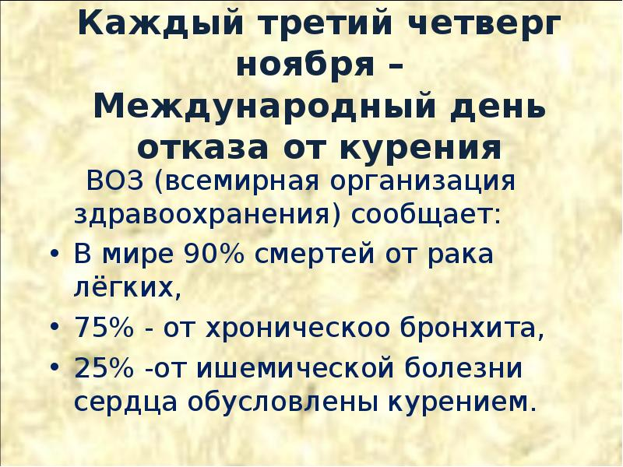

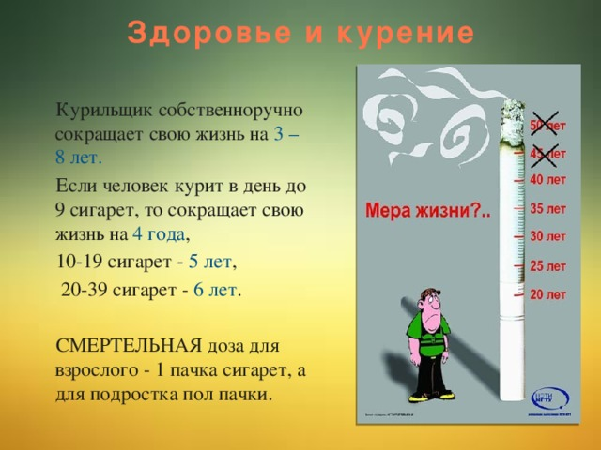

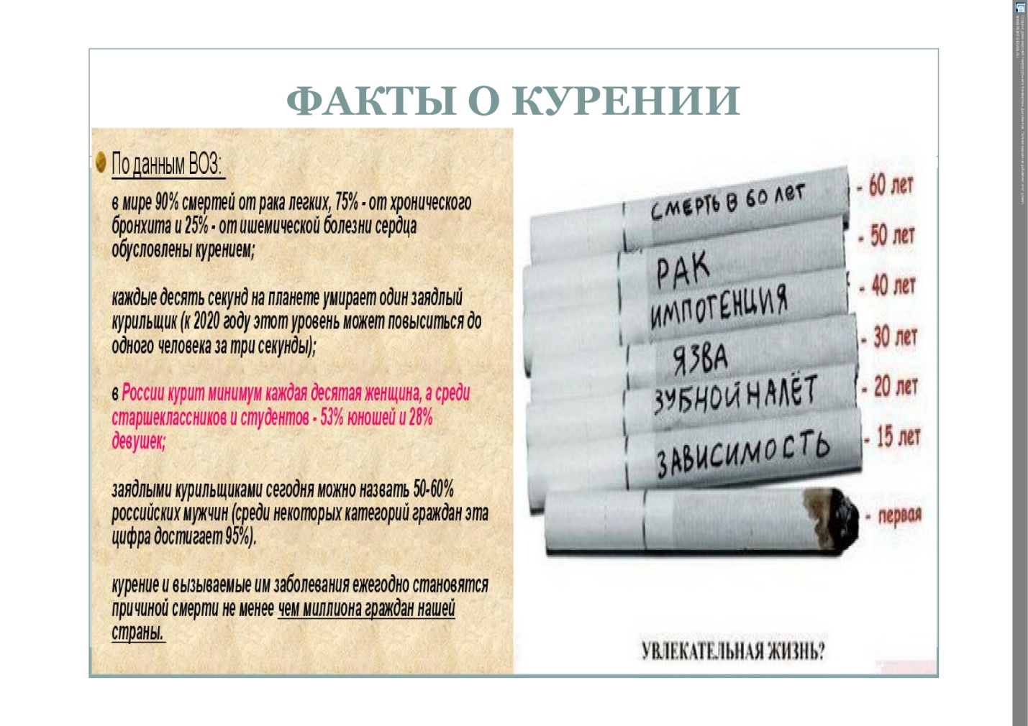
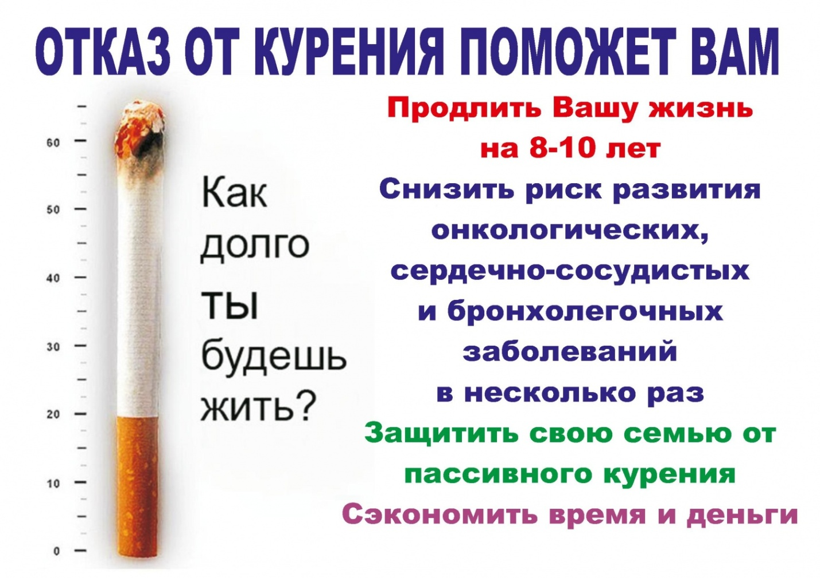
Международный день отказа от курения отмечается 21.11.2019 г. Главная цель-донести информацию до людей о вреде, который наносит табачная зависимость, провести просветительские мероприятия, оказать влияние на самосознание активных курильщиков.
Событие ориентировано на привлечение здорового образа жизни всего населения на планете Земля. Международный день отказа от курения учрежден Американским онкологическим обществом. Сейчас, этот день проводится благодаря ВОЗ. В 2003 году состоялось принятие Конвенции по борьбе против табака под руководством ВОЗ и 180 стран мира к ней присоединились.

- 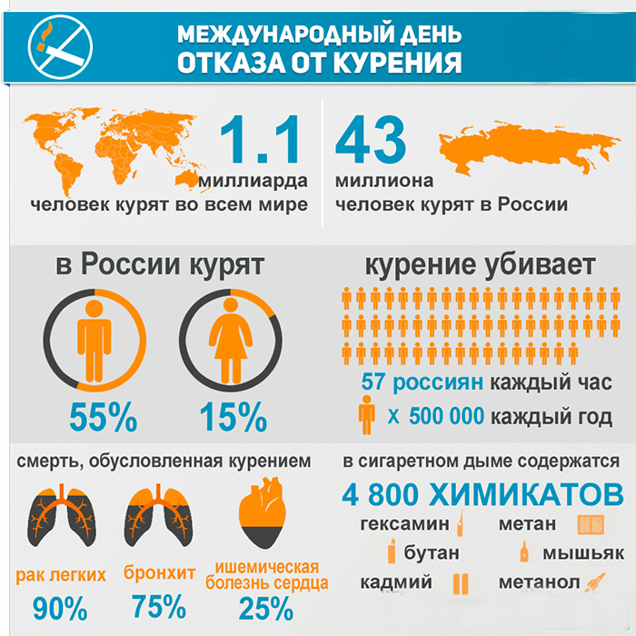
Этот день приходится на каждый третий четверг ноября и обычно ознаменован проведением различных акций и инициатив по борьбе с курением, например, повышением осведомленности в отношении связи между табаком и заболеваниями сердечно-сосудистой, дыхательной системы, онкологических заболеваний. Согласно статистике, в России каждая 10-ая женщина курит, а среди мужчин 50-60% заядлые курильщики, в некоторых социальных категориях эта цифра достигает 95%. Согласно данным ВОЗ курение является причиной 85% смертельных исходов от рака легких, бронхов, трахеи, 16% смертей от ишемической болезни сердца, 26% смертей от туберкулеза, 24% инфекций нижних дыхательных путей.
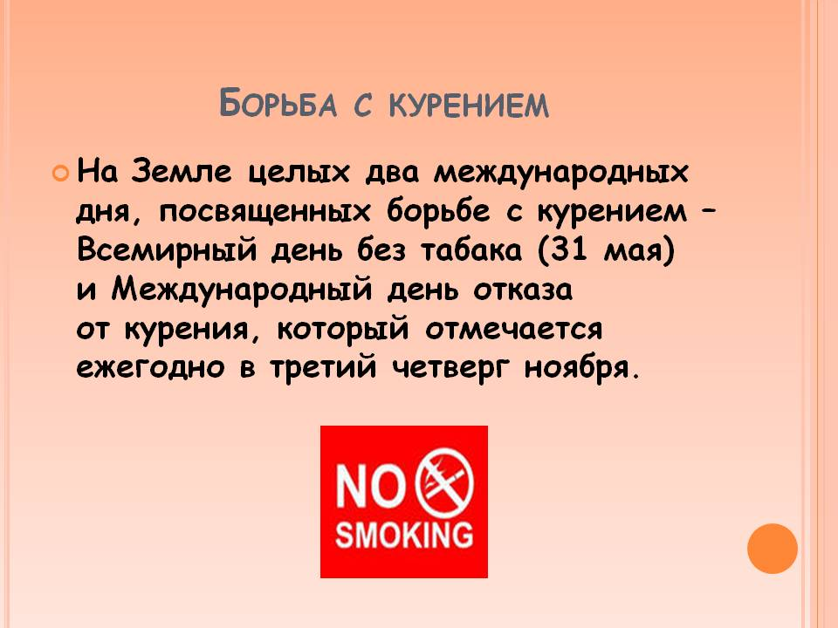
Суть международного дня отказа от курения заключается в попытке снизить распространенность этой пагубной привычки, а также привлечь к борьбе с курением представителей различных организаций, социальных слоев, врачей различных специальностей. Также этот день призван повысить осведомленность граждан о вреде курения. Негативное влияние курения очевидно и большинство россиян считают его вредной привычкой. Однако, способны бороться с никотиновой зависимостью лишь немногие.
Несмотря на активную антипропаганду курения значимость его пагубного влияния на здоровье понимают далеко не все.
«О вредных веществах, входящих в состав табака»
«Табачный дым содержит более 7 тысяч веществ, из 250 вредных и более 70 доказанных канцерогенов. Среди них такие убийцы и канцерогены, как монооксид углерода (угарный газ), никотин, цианистый водород, акролеин, диоксид азота, табачные N-нитрозамины, пиридин, квинолин и другие яды. Еще в 1964 году американскими учеными в табаке был обнаружен радиоактивный изотоп полоний-210. В течение 20-25 лет курильщик в среднем получает 40-50 рад».
За рубежом вводятся активные меры по борьбе с курением, включающие ограничение продажи табачных изделий, запрета курения в общественных местах, ресторанах, барах, железнодорожных вокзалах, в любых закрытых помещениях, а также в присутствии детей младше 18 лет.
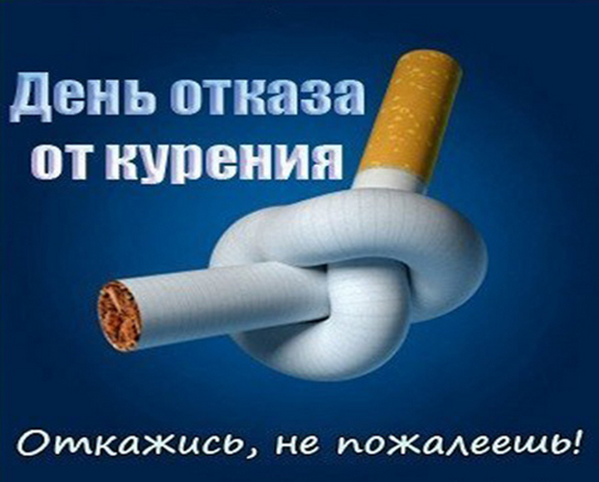
Нарушение этого закона карается штрафами. Ввоз табачных изделий из-за рубежа во многих странах строго ограничен, а кое-где, например, в Бутане облагается огромной пошлиной.
О том, какие из этих мер оказались наиболее эффективными, и какие планируется ввести в ближайшее время в РФ.
ПОДРОБНЕЕ
«К наиболее эффективным мерам по борьбе с табакокурением, которые уже приняты за рубежом, но пока не действуют в России, можно отнести две. Во-первых, это простая (стандартизированная) упаковка сигарет. Такая упаковка обычно имеет монотонный дизайн цвета хаки с устрашающими изображениями, предупреждающими о последствиях курения: это могут быть пораженные вследствие курения человеческие органы, например, легкие, зубы, сердце. На упаковке запрещено размещение каких-либо привлекательных изображений, которые будут эстетически привлекательны для опытных и потенциальных курильщиков. Во-вторых, повышение доли акциза в цене пачки до 70%. Такое повышение значительно повысит стоимость упаковки сигарет, что сделает их менее доступным. «Однако, принятие данных мер затруднено лоббистскими усилиями табачной индустрии, которая потерпела лишь одно поражение в России, когда был принят соответствующий Федеральный закон. В настоящее время активную позицию, продвигающую доказано эффективные меры, занимает только Министерство здравоохранения РФ, которое в одиночку безуспешно пытается доказать в Правительстве важность продолжения антитабачной политики в нашей стране. Ключевые документы по этому вопросу годами блокируются»
По данным Минздрава РФ, некоторое сокращение числа курящих в РФ все же наблюдается. Если в 2009 году в России курили 39,4% взрослого населения, то в 2016 году – 30,9%, что соответствует относительному снижению потребления табака на 21,5% (снижение на 16% среди мужчин и на 34% среди женщин). В результате принятия федерального закона об охране здоровья граждан от воздействия табачного дыма и последствий потребления табака, вступившего в силу 1 июня 2013 года, было запрещено курение на стадионах, школах, ВУЗах, больницах, кафе, ресторанах, магазинах, лифтах, самолетах, аэропортах, запрещены реклама и стимулирование продаж табака.
«В настоящее время Минздрав РФ разработал проект антитабачной концепции осуществления государственной политики противодействия потреблению табака на 2018-2022 годы и дальнейшую перспективу». «Эта концепция предполагает повышение цен на сигареты и другие табачные изделия, а также полный запрет курения в следующих общественных местах:
- На общей площади коммунальных квартир;
- На остановках общественного транспорта и на расстоянии 3 м от них;
- На расстоянии 3 м от входов в здания торговых центров;
- В подземных и надземных переходах;
- В личном транспорте в присутствии детей.
Каждый россиян может получить бесплатный совет, обратившись на государственную горячую линию по телефону 8 800 200 0 200».
К борьбе с никотиновой зависимостью присоединились и звезды кино и шоубизнеса. Среди известных лиц, бросивших курить Данила Козловский, Владимир Машков, Эвелина Бледанс, Валерий Леонтьев, Андрей Макаревич, Дмитрий Харатьян, Алексей Збруев, Ефим Шифрин и многие другие.
Никотиномания или зависимость от табака занимает "почетное" место рядом с наркоманией и алкоголизмом - за всю историю человечества ее признали одной из самых распространенных эпидемий.
Табак, можно сказать, единственный легальный продукт, от которого умирает половина людей, употребляющих его регулярно. По данным ВОЗ, в год умирает 4,9 миллиона человек от различных болезней, связанных с курением. А при сохранении этой тенденции от никотина к 2020 году будет преждевременно умирать десять миллионов человек.

Капля никотина убивает лошадь
Эта фраза известна давно, хотя некоторые ученые считают, что одна капля способна убить трех лошадей, а смертельная доза никотина для человека - 50-100 миллиграммов.
Курильщик, выкуривая в день 20-25 сигарет, за 30 лет через свои легкие пропускает 150-160 килограммов табака - он не умирает потому, что вводит его небольшими дозами.
Табачный дым, который вызывает и обостряет многие болезни, действует практически на все органы - 45% смертей, по статистике, связаны прямо или косвенно с табакокурением.
Ученые установили, что человек, выкуривая одну пачку сигарет, получает в семь раз больше предельно допустимой дозы радиации. А радиация табачного происхождения с другими канцерогенными веществами вкупе способствует возникновению рака.
Курение также ухудшает память, зрение, потенцию, разрушает зубы и так далее – этот список можно продолжать бесконечно.
Поэтому Международный день отказа от курения призван обратить внимание общества на огромный вред никотиновой зависимости, вовлечь врачей всех специальностей в борьбу с курением, проводить профилактические и просветительские мероприятия.
Организаторы Международного дня отказа от курения считают, что информирование людей о вредном воздействии табака на здоровье курильщика и окружающих его людей способно повлиять позитивно на самосознание многих курильщиков.
Многие люди стараются бросить курить благодаря хорошей осведомленности населения о вреде курения для здоровья и доступных методах избавления от этой вредной привычки.

Как бросить курить
Бросить курить может каждый — нужно этого лишь захотеть, и Международный день отказа от курения - хороший повод для этого.
Это важно, чтобы продолжать жить полноценной здоровой жизнью, не дав какой-то вредной привычке взять над собой верх.
Есть много способов справиться с ломкой — таблетки, спрей, пластырь, спорт и многое другое.
По данным научных экспериментов, никотиновый пластырь или никотиновая жвачка помогают бросить курить. Но это индивидуальный выбор, так как многим не нравится вкус никотиновой жевательной резинки, хотя она помогает задействовать челюсть и избавляет от желания покурить.
Иногда эксперты советуют использовать два вида так называемой заменительной терапии в сочетании - это важно для людей с высокой тягой к никотину.
Некоторым помогает установка "дедлайна" — определенного дня, когда человек бросит курить. Но не всегда этот эксперимент бывает удачен. Другие считают, что бросать курить нужно сразу, не откладывая решения на ближайший понедельник.
Бросить курить поможет ведение дневника или визуальная сопровождающая отказа от никотиновой зависимости. Эксперты считают, что отказ от курения – серьезный стресс для организма, поэтому на первом этапе полезно будет записывать, сколько раз в день вы курите и сколько сигарет выкуриваете в целом, чтобы снизить дискомфорт и предотвратить срывы.
Психологи для того, чтобы бросить курить, советуют применить метод визуализации. То есть процессе курения наглядно представить, что делает табак с легкими, сердцем, сосудами, клетками организма.
Еще один мощный инструмент в борьбе с курением - мотивация. Курение становится не модным, мешает в карьере, и в ряде случаев эти компоненты помогают людям бросить курить.

Наркологи советуют
Для того, чтобы бросить курить, нужно, в первую очередь, отказаться от кофе и алкоголя. Замените их на чай и соки, встречу с курящими друзьями отложите на время.
О своем решении сообщите курящим друзьям и предложите тоже бросить.
Бросать курить нужно сразу – выбросьте сигареты из жизни. На второй день у вас сохранится психологический фактор, который нужно будет побороть. Но, если сразу бросить не получается – установите интервал между перекурами, увеличивая его ежедневно на час. Через неделю вы сможете не курить целый день, а соответственно и бросить совсем.
Перестаньте покупать сигареты, избегайте мест и ситуаций, в которых вы всегда курили, а также выкиньте все предметы, которые напоминают о вредной привычке. Тренируйтесь и постепенно увеличивайте нагрузки.
Кстати, посчитайте сколько денег в месяц вы сэкономите после отказа от курения. Сумма получится достаточно кругленькая - отложите их и доставьте себе удовольствие.Пережить этот сложный период многим помогают мятные конфеты и семечки. Помните, чем дольше вы ждете, тем сильнее будет зависимость, а значит и бросить курить будет сложнее.
Те, кто не смог отказаться от пагубного влияния никотина на их здоровье, поплатились за это жизнью. Этот список бесконечен, и мы надеемся, что вы не станете в нем следующим …

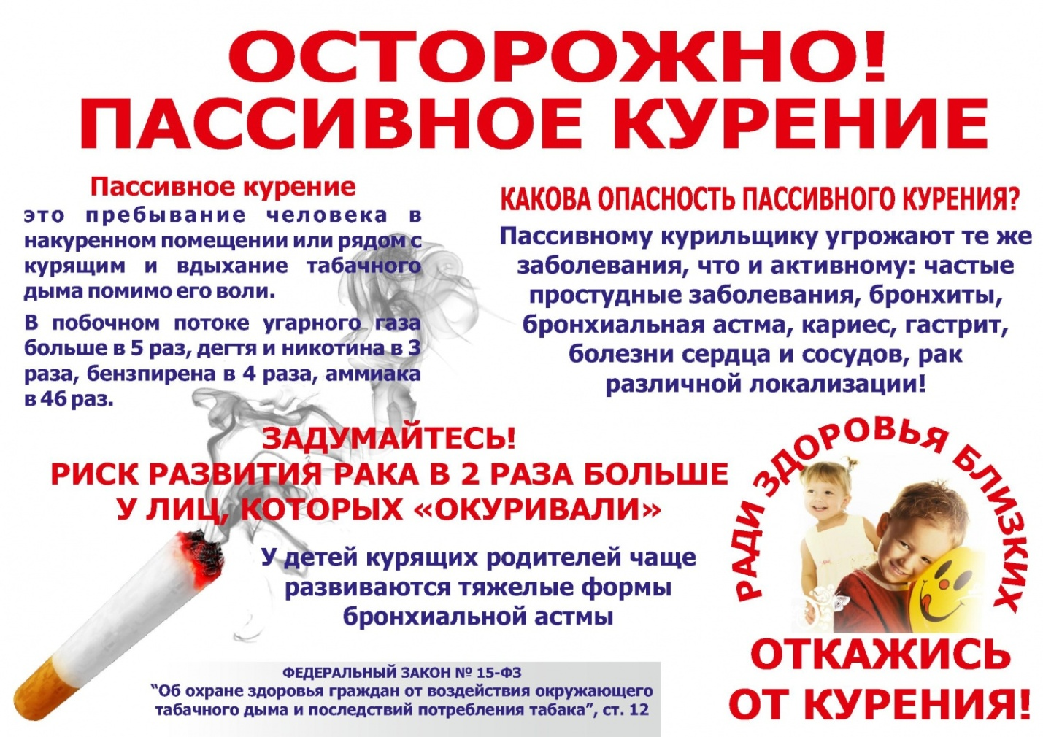
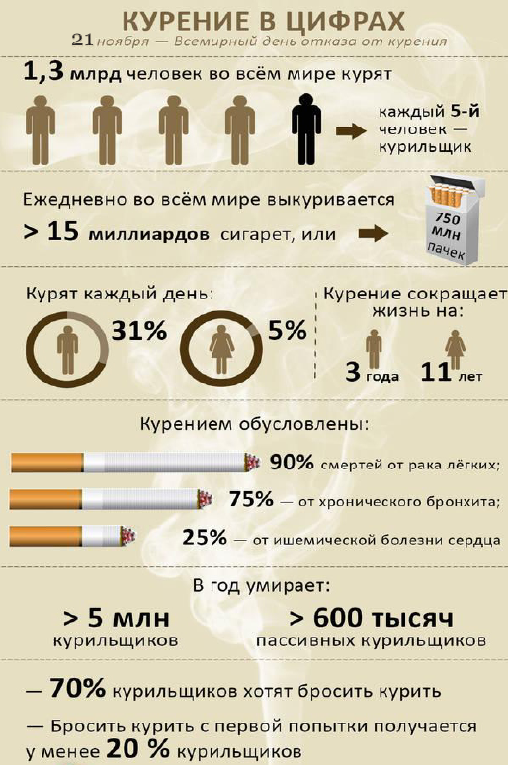

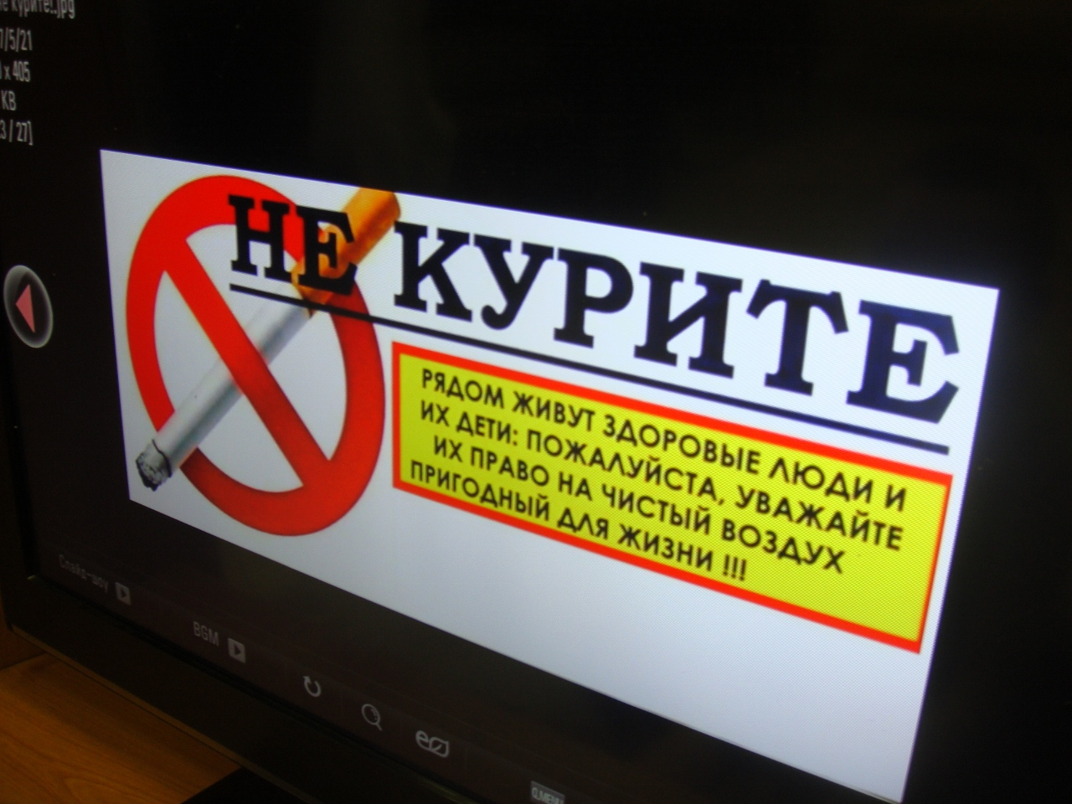
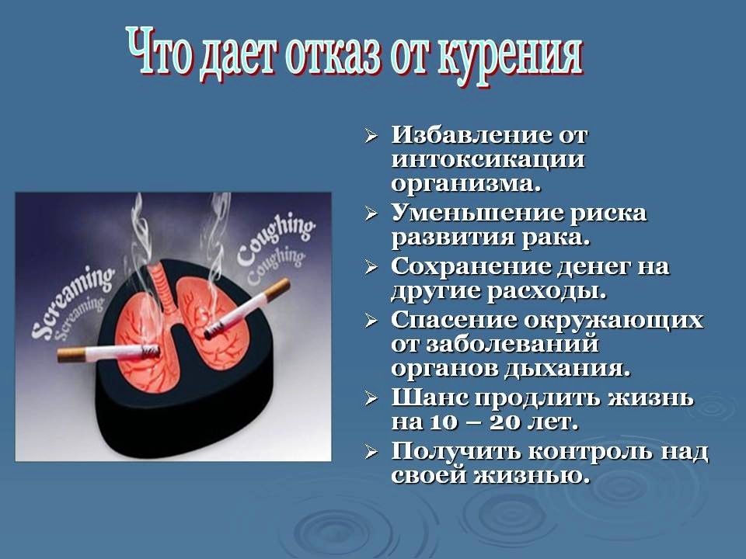

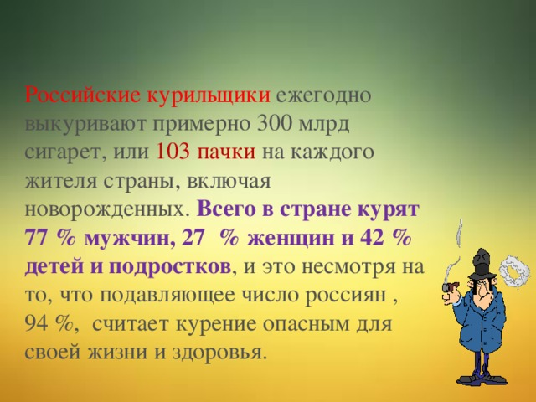

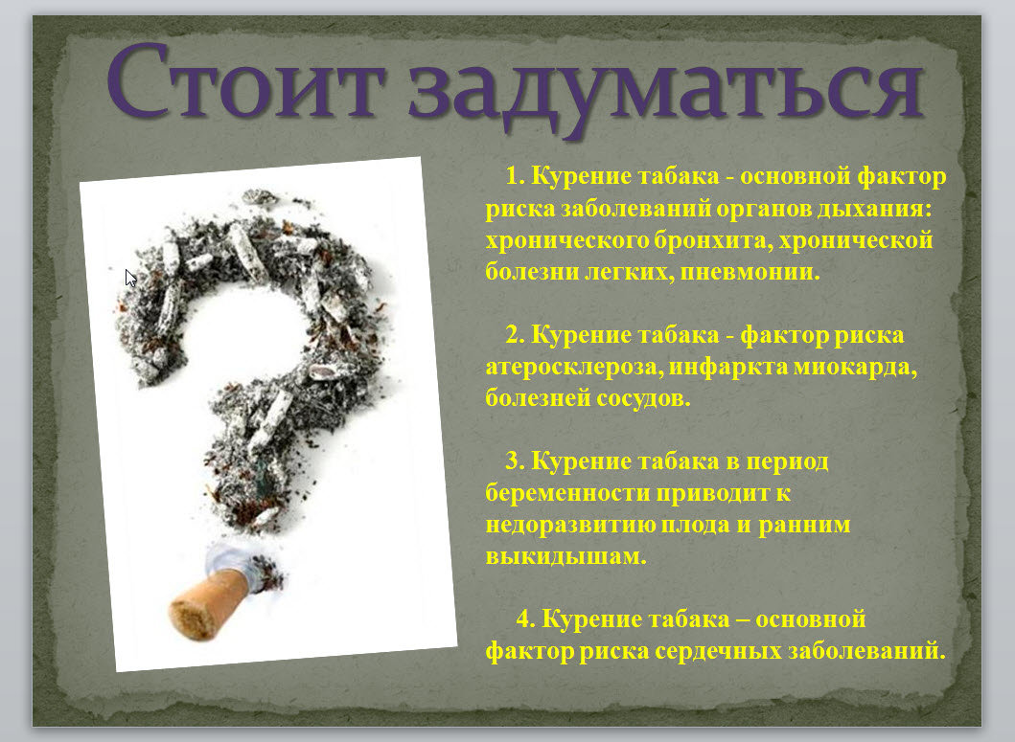

Анкета – «Готовы ли вы бросить курить?»
Инструкция: обведите номер того утверждения, с которым Вы согласны:
 | 1 | Я приложу все силы, чтобы бросить курить
 | 2 | Мои близкие настаивают, чтобы я бросил (а) курить
 | 3 | Врачи рекомендуют мне бросить курить
 | 4 | Я брошу курить, даже если мои курящие друзья будут смеяться надо мной
 | 5 | Я могу бросить курить самостоятельно, мне нужно только помочь
 | 6 | Мой друг бросает курить, а я с ним за компанию
 | 7 | Я давно хочу отказаться от курения
 | 8 | Я хочу найти для себя метод отказа от курения
 | 9 | Я попробую отказаться от курения
 | 10 | Иногда я очень хочу бросить курить, а иногда, нет.
 | 11 | Я впервые принимаю решение об отказе от курения
 | 12 | Я давно стараюсь бросить курить
 | 13 | Брошу я курить или нет, зависит от специалиста, к которому я обращусь
 | 14 | Брошу я курить или нет, зависит только от меня
 | 15 | Я понимаю, что бросить курить нелегко
 | 16 | Я хочу, чтобы врачи сделали со мной что-то, чтоб я бросил(а) курить раз и навсегда
 | 17 | Меня нужно убедить отказаться от курения
 | 16 | Меня не нужно убеждать отказаться от курения
 | 19 | Курение вредно для моего здоровья
 | 20 | Курение портит мою внешность
 | 21 | Запах табачного дыма отвратителен
 | 22 | Я знаю, что курение увеличивает риск заболевания раком
 | 23 | Я хочу бросить курить, чтобы мои лёгкие стали чистыми
 | 24 | Курение снижает выносливость и работоспособность
 | 25 | Курение помогает мне общаться с людьми
 | 26 | Если я брошу курить, мне будет очень трудно не курить после еды
 | 27 | Когда я брошу курить, мне будет очень трудно в некурящей компании
 | 28 | Я курю, чтобы не располнеть
 | 29 | У меня не хватает силы воли, чтобы бросить курить
 | 30 | Если человек бросил курить, значит, он не курил по-настоящему

Заключение _____________ баллов.

КЛЮЧ Анкеты – «Готовы ли вы бросить курить?»
2 | 1 | Я приложу все силы, чтобы бросить курить
1 | 2 | Мои близкие настаивают, чтобы я бросил (а) курить
1 | 3 | Врачи рекомендуют мне бросить курить
2 | 4 | Я брошу курить, даже если мои курящие друзья будут смеяться надо мной
2 | 5 | Я могу бросить курить самостоятельно, мне нужно только помочь
1 | 6 | Мой друг бросает курить, а я с ним за компанию
2 | 7 | Я давно хочу отказаться от курения
2 | 8 | Я хочу найти для себя метод отказа от курения
0 | 9 | Я попробую отказаться от курения
0 | 10 | Иногда я очень хочу бросить курить, а иногда, нет.
1 | 11 | Я впервые принимаю решение об отказе от курения
2 | 12 | Я давно стараюсь бросить курить
0 | 13 | Брошу я курить или нет, зависит от специалиста, к которому я обращусь
2 | 14 | Брошу я курить или нет, зависит только от меня
1 | 15 | Я понимаю, что бросить курить нелегко
0 | 16 | Я хочу, чтобы врачи сделали со мной что-то, чтоб я бросил(а) курить раз и навсегда
0 | 17 | Меня нужно убедить отказаться от курения
2 | 16 | Меня не нужно убеждать отказаться от курения
1 | 19 | Курение вредно для моего здоровья
1 | 20 | Курение портит мою внешность
1 | 21 | Запах табачного дыма отвратителен
1 | 22 | Я знаю, что курение увеличивает риск заболевания раком
1 | 23 | Я хочу бросить курить, чтобы мои лёгкие стали чистыми
1 | 24 | Курение снижает выносливость и работоспособность
0 | 25 | Курение помогает мне общаться с людьми
0 | 26 | Если я брошу курить, мне будет очень трудно не курить после еды
0 | 27 | Когда я брошу курить, мне будет очень трудно в некурящей компании
0 | 28 | Я курю, чтобы не располнеть
0 | 29 | У меня не хватает силы воли, чтобы бросить курить
0 | 30 | Если человек бросил курить, значит, он не курил по-настоящему

0-9 баллов — Обратите внимание, утверждая, что Вы хотите бросить курить, Вы сами себя обманываете. На самом деле Вы этого не хотите. Обращаясь к специалистам, Вы стремитесь доказать своим близким и себе, что Вам никто и ничто не поможет бросить курить. Обдумайте ещё раз вред курения для Вас.
10-17 баллов — Обдумайте этот факт: Ваше решение бросить курить ещё не созрело окончательно. Ваши внутренние колебания могут мешать Вам выполнить свои намерения. Обдумайте ещё раз вред курения для Вас, посоветуйтесь с психологом. Есть шанс, что Ваша позиция станет более активной.
18-27 баллов — Поздравляю, Вы занимаете правильную позицию. Вы понимаете, что курение действительно мешает Вам, и Вы готовы бороться с этой вредной привычкой. Кстати, поскольку Вы настроены решительно, то и первое время отвыкания от курения Вы будете переносить легче, чем менее решительные курильщики.

Оценка результата:

Количество опрошенных всего –

 | 0 – 9  баллов | 10 – 17 баллов | 18 – 27  баллов
мужчин
женщин

Анкета «Что ты знаешь о табакокурении»

Инструкция: проверь свои знания.
1. Когда, кем и откуда был впервые завезён табак в Европу?
1. В XVI веке испанцами из Америки.
2. В XVII веке китайцами.
3. В XVIII веке англичанами из Индии.
2. Существуют ли сигареты, которые не приносят вреда?
1. Сигареты с фильтром.
2. Сигареты с низким содержанием никотина.
3. Нет.
3. Сколько веществ содержится в табачном дыме?
1. 20-30.
2. 200-300.
3. Свыше 3000.
4. Сколько процентов вредных веществ способен задержать сигаретный фильтр?
1. Не более 20%.
2. 40%.
3. 100%.
5. Как курение влияет на работу сердца?
1. Замедляет его работу.
2. Заставляет учащённо биться.
3. Не влияет на его работу.
6. Какие заболевания считаются наиболее связанными с курением?
1. Аллергия.
2. Рак лёгкого.
3. Гастрит.
7. Что происходит с физическими возможностями человека, который курит?
1. Они повышаются.
2. Они понижаются.
3. Не изменяются.
8. Сколько микрочастиц сажи содержится в 1 куб. см табачного дыма?
1. До 3 миллионов.
2. До 10 000.
3. До 1000.
9. Зависит ли возможность бросить курить от стажа курения?
1. Стаж не имеет значения.
2. Чем дольше куришь, тем сложнее бросить.
3. Чем больше куришь, тем легче бросить курить.
10. Верно ли, что в большинстве стран модно курить?
1. Курить никогда не было модно.
2. Курить модно.
3. Мода на курение прошла.
11. Что такое пассивное курение?
1. Нахождение в помещении, где курят.
2. Когда куришь за компанию.
3. Когда активно не затягиваешься сигаретой.
12. Что вреднее?
1. Дым от сигареты.
2. Дым от газовой горелки.
3. Выхлопные газы.
13. Какие профессии менее доступны для курящих?
1. Спортсмен-профессионал.
2. Токарь.
3. Врач.
14. При каком царе табак появился в России?
1. При Иване Грозном.
2. При Петре I.
3. При Екатерине II.
15. Какой русский царь ввёл запрет на курение?
1. Алексей Михайлович.
2. Петр I
3. Екатерина II.
16. Каково основное действие угарного газа?
1. Образует карбоксигемоглобин.
2. Вызывает кашель.
3. Влияет на работу печени.
17. На сколько лет рискуют раньше умереть женщины, мужья которых курят?
1. На 4 года.
2. На 10 лет.
3. На 15 лет.
18. Как много взрослых мужчин в нашей стране курит?
1. 10%.
2. 30%.
3. Около 50%.
19. Много ли мужчин осуждает курение женщин?
1. 10-20%.
2. 40-60%.
3. Более 80%.
20. Если человек начал курить в 15 лет, на сколько в среднем уменьшается продолжительность его жизни?
1. На 1-2 года.
2. На 5-6 лет.
3. На 8 лет и более.
21. Из тысячи подростков, начавших курить, как много умрут от болезней, связанных с курением?
1. Не менее 100 человек.
2. Менее 200 человек.
3. Около 250 человек.
22. Каков процент желающих бросить курить?
1. 25%.
2. 65%.
3. 85%.
4. 100%.
23. У кого наибольшая зависимость от табака?
1. У тех, кто начал курить до 20 лет.
2. У тех, кто начал курить после 20 лет.
3. Табачная зависимость не связана с возрастом, в котором человек начал курить.

Правильные ответы: 1.1, 2.3, 3.3, 4.1, 5.2, 6.2, 7.2, 8.1, 9.2, 10.3, 11.1, 12.1, 13.1, 14.1, 15.1, 16.1, 17.1, 18.3, 19.3, 20.3, 21.3, 22.3, 23.

